**BAB 1 SISTEM BILANGAN RIIL**

1. SISTEM BILANGAN RIIL
2. Komponen Bilangan Riil
3. Bilangan Bulat

Bilangan Bulat atau biasa dilambangkan dengan Z merupakan kumpulan dari bilangan asli yang digabungkan dengan nilai negatifnya. Bilangan Asli biasa dilambangkan dengan N adalah bilangan yang paling sederhana dimana bilangan tersebut dimulai dari angka 1. Jika urutan bilangan yang dimulai dari 0 disebut dengan Bilangan Cacah yang biasanya dilambangkan dengan C.

Bilangan Asli 🡪 N = {1,2,3,…….}

Bilangan Cacah 🡪 C = {0,1,2,3,……….}

Bilangan Bulat 🡪 Z = {…….,-3,-2,-1,0,1,2,3,…….}

1. Bilangan Rasional

Bilangan rasional adalah bilangan yang merupakan hasil bagi bilangan bulat dengan bilangan asli. Biasanya bilangan rasional disimbolkan dengan Q dan biasanya secara umum bilangan rasional disebut dengan PECAHAN.

Dimana Q ={ }

Bilangan rasional selain tertulis dalam bentuk PECAHAN juga bisa berbentuk decimal berulang atau decimal berakhir. Contoh :

1. Bilangan Irrasional

Bilangan Irrasional merupakan bilangan yang anggotanya bukan bilangan rasional. Bilangan ini bukan hasil bagi antara bilangan bulat dan bilangan asli serta tidak berbentuk decimal berulang maupun decimal berakhir.

Contoh :

dst

1. Bilangan Riil

Disimbolkan dengan R yakni merupakan gabungan seluruh bilangan rasional dan bilangan irrasional. Dalam penyajiannya Bilangan Riil biasa dituliskan dengan membuat Garis Bilangan mendatar untuk mempermudah pemahamannya. Dan karena kita akan kesulitan dalama menyebutkan satu per satu bilangan riil yang akan digunakan, maka dalam membuat garis bilangan kita cukup mewakilkan beberapa bilangan tertentu saja dan biasanya kita kumpulkan dalam Himpunan Penyelesaian atau HP.

1. Sifat Bilangan Riil

Jika terdapat a b c d yang merupakaan bilangan riil, maka fifat-sifat bilangan riil yang dapat berlaku adalah :

1. Sifat Komutatif

a+b = b+a a.b = b.a

1. Sifat Asosiatif

a+(b+c) = (a+b)+c= a+b+c

a.(b.c)=(a.b).c=a.b.c

1. Sifat Distributif

a.(b+c) = (a.b) + (a.c)

1. i.

ii.

iii.

1. i. jika (-a).b atau a.(-b) akan sama juga –(a.b)

ii. (-a).(-b) = a.b

iii –(-a) = a

1. i.

ii. .

iii.

1. Hukum Kanselasi
2. Jika a.c = b.c dan c ≠0 maka a=b

ii.Jika

1. Sifat pembagi nol

Jika a.b =0 maka a=0 atau b=0

1. Persoalan dalam Bilangan Riil

Persoalan bilangan riil yang akan dibahas adalah bagaimana kita membuat bentuk bilangan rasional berbentuk decimal menjadi bertbentuk pecahan. Contoh :

1. Diketahui 0,136136136….. Nyatakan bilangan tersebut dalam bentuk bilangan rasional bentuk pecahan.

Jawab:

Kita misalkan x = 0,136136136…., karena yang berulang tiga angka yakni 136 maka kita kalikan 1000 dimana ruang kanan kali 1000 dan ruas kiri kali 1000

🡪 x*1000 = 0,136136136…. * 1000

🡪1000x = 136,136136….

x dan ruas kanan dikurangi bilangan yang akan dibuat Selanjutnya ruas kiri dikurangi variable pecahan.

🡪1000x – x = 136,136136…. – 0,136136…. *(bertujuan menghilangkan atau menyederhanakan angka dibelakang koma)*

🡪999x = 136

🡪x = 136/999

1. Diketahui 0,27171717171….. Nyatakan bilangan tersebut dalam bentuk bilangan rasional bentuk pecahan.

Misalkan x = 0,2717171…., karena yang berulang adalah dua nagka yakni 171717, maka kita kalikan dengan 100

🡪 x*100 = 0,2717171….,* 100

🡪100x = 27,17171….

🡪 100x – x = 27,17171…. – 0,2717171….

* 99x = 26,9
* X= 269/990

**Kerjakan Persoalan berikut:**

1. Diketahui 0,123123123….. Nyatakan bilangan tersebut dalam bentuk bilangan rasional bentuk pecahan.
2. Diketahui 2,565656565656 ….. Nyatakan bilangan tersebut dalam bentuk bilangan rasional bentuk pecahan.
3. Diketahui 3,929292929292….. Nyatakan bilangan tersebut dalam bentuk bilangan rasional bentuk pecahan.
4. Diketahui 0,1999999…… Nyatakan bilangan tersebut dalam bentuk bilangan rasional bentuk pecahan.

**PERTEMUAN SELANJUTNYA….**

1. PERTIDAKSAMAAN
2. Selang / Interval

Selang atau interval dapat diartikan sebagai himpunan bagian bilangan Riil (R). dimana dalam penggunaannya, Selang/Interval terbagi menjadi dua jenis, yakni Selang hingga/Interval tertutup yang memiliki Batasan, dan Selangga tak hingga/ interval terbuka .

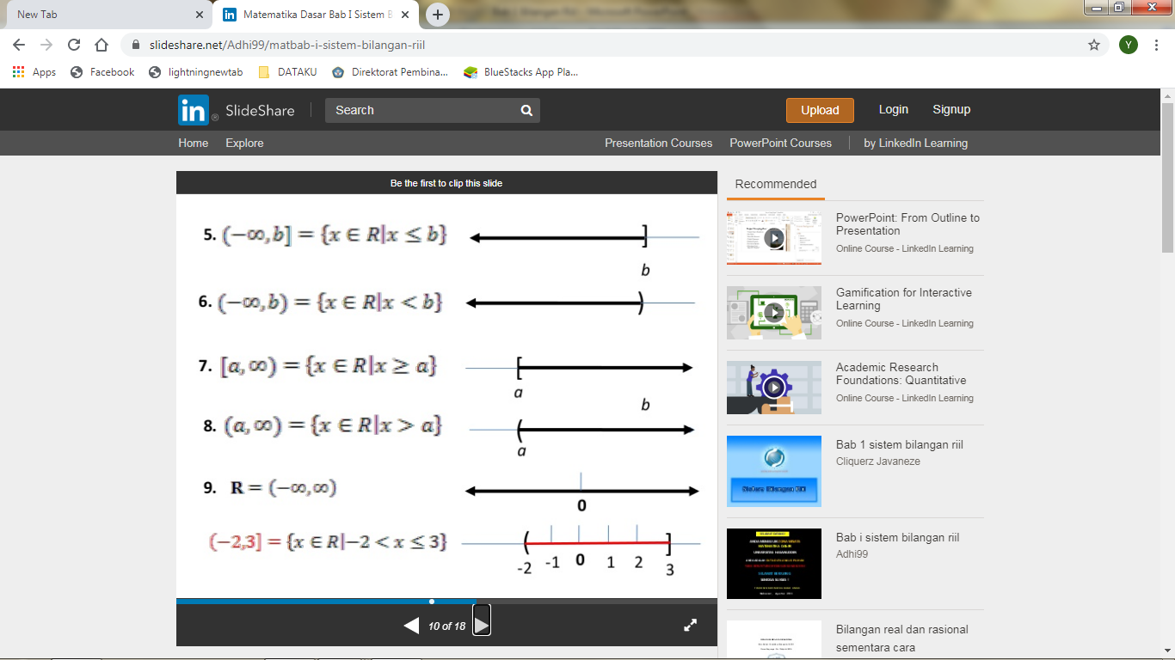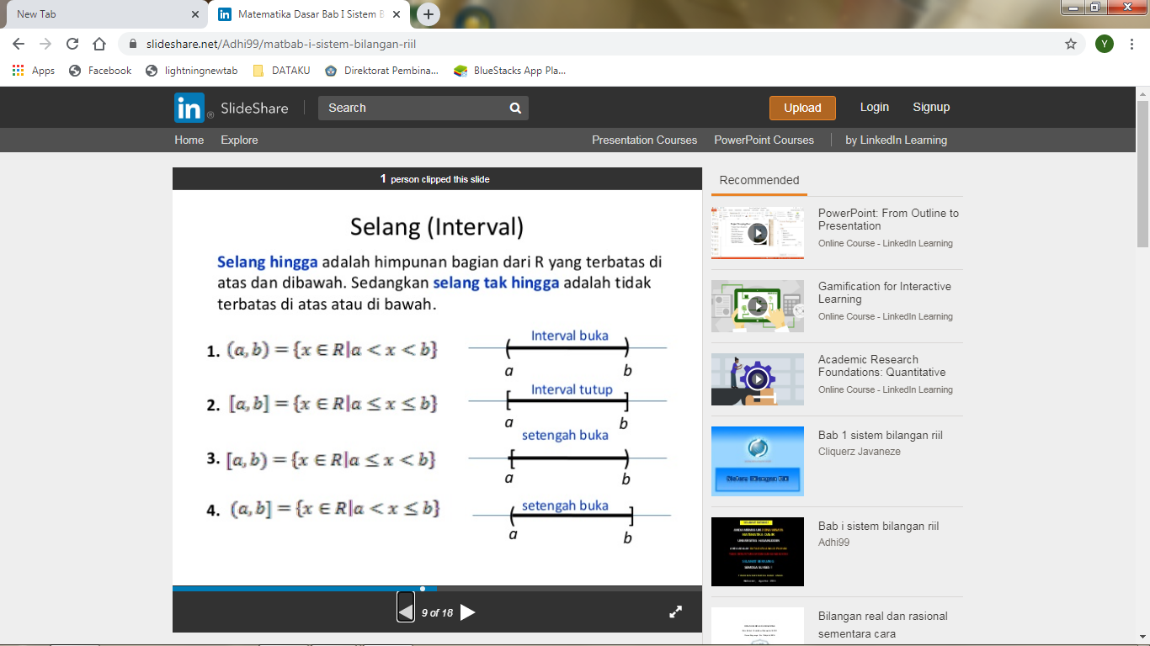

1. Pertidaksamaan Linier

**Pertidaksamaan (inequality)** adalah kalimat matematika yang memuat variabel dan belum diketahui benar atau salahnya serta memuat salah satu tanda ketidaksamaan antara lain kurang dari (<), lebih dari (>), kurang dari atau sama dengan (≤), lebih dari atau sama dengan (≥).

**Contoh :**

1. 3x – 17 = 6
2. 2x-7 ≤ x + 1

Pertidaksamaan Linier adalah persoalan pertidaksamaan dimana x memiliki pangkat 1. Penyelesaian Pertidaksamaan Linier :

* Kelompokan pertidaksamaan menjadi kelompok variabel x dan kelompok varibel bukan x. perhatikan berubahan tandanya.
* Operasikan masing-masing kelompok
* Cari himpunan penyelesaian dengan mencari nilai varibel x

**Contoh :**

1. Selesaikan pertidaksamaan berikut 2x – 6 < 3 – x

Jawab :

2x + x < 3 + 6

3x < 9

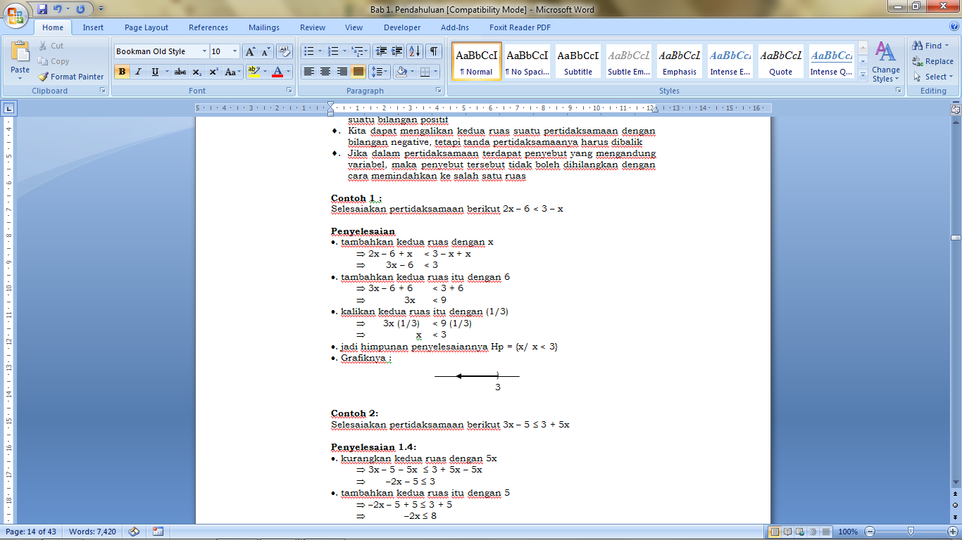x < 3 maka HP = {x/x<3, x⋲R}

grafik penyelesaian

1. Selesaikan pertidaksamaan berikut 3x – 5 ≤ 3 + 5x

Jawab :

3x – 5 ≤ 3 + 5x

3x – 5x ≤ 3 + 5

-2x ≤ 8

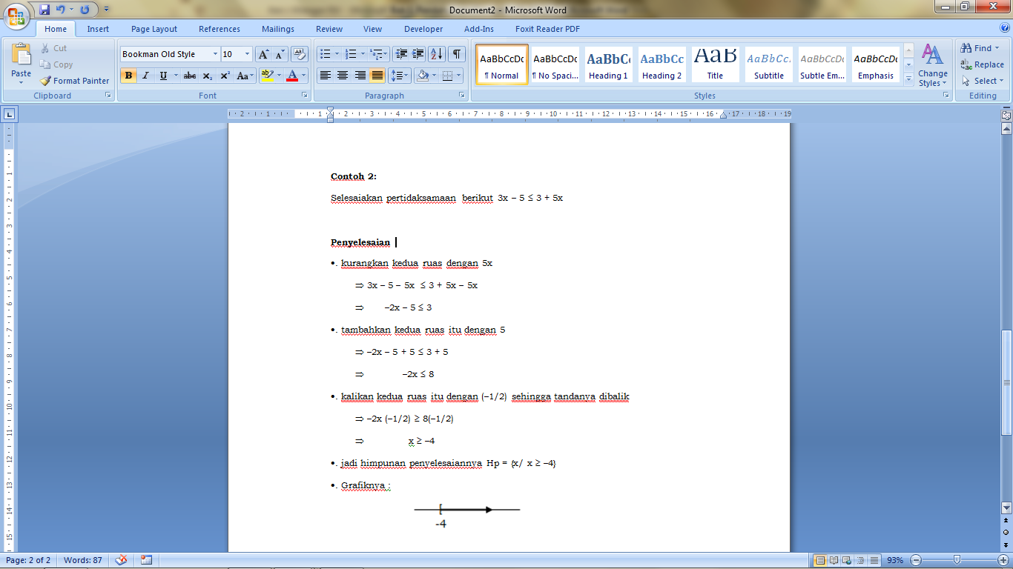x ≥ -4 maka HP {x/ x ≥ -4 , x ⋲R }

grafik penyelesaian

1. Selesaikan pertidaksamaan berikut 1≤ 2x+3 < 4
2. Selesaikan pertidaksamaan berikut 2+3x ≤ 5x +1 < 16
3. Pertidaksamaan Pangkat n dimana n≥2

Pada persoalan selanjutnya adalah pertidaksamaan dimana variable x memiliki pangkat n dan n bernilai ≥ 2, atau secara sederhana kita sebut pertidaksamaan kuadrat, pertidaksamaan pangkat tiga, pangkat empat dan seterusnya. Misalnya

Penyelesaian pertidaksamaan :

* Lihat tanda pertidaksamaan, jika tandanya < atau ≤, maka berarti daerah himpunan penyelesaianya daerah negative, jika tandanya ≥ atau >, maka daerah himpunan penyelesaiannya daerah positif
* Jadikan ruas kanan sama dengan nol
* Jadikan ruas kiri menjadi beberapa faktor linier
* Tentukan titik kunci yang diperoleh dari faktor linier dengan cara mengganti tanda pertidaksamaan menjadi tanda sama dengan
* Buat garis bilangan beserta titik kunci yang diperoleh
* Ambil sembarang bilangan dan substitusikan ke dalam pertidaksamaan yang diketahui tapi hanya ruas kiri saja, jika menghasilkan bilangan negative, maka daerah yang mengandung bilangan tadi adalah daerah negative dan sebaliknya
* Tentukan hp-nya

**Contoh Soal :**

1. Tentukan himpunan penyelesaian dari pertidaksamaan berikut

Jawab :

* Tanda pertidaksamaan adalah >, artinya daerah yang akan kita

cari himpunan penyelesaiannya adalah daerah positif

* Jadikan ruas kanan sama dengan nol
* Jadikan ruas kiri menjadi beberapa factor linier
* Tentukan titik kunci dengan mengganti tanda > menjadi =

(x – 3) = 0 diperoleh titik kunci x = 3

(x – 2) = 0 diperoleh titik kunci x = 2

* 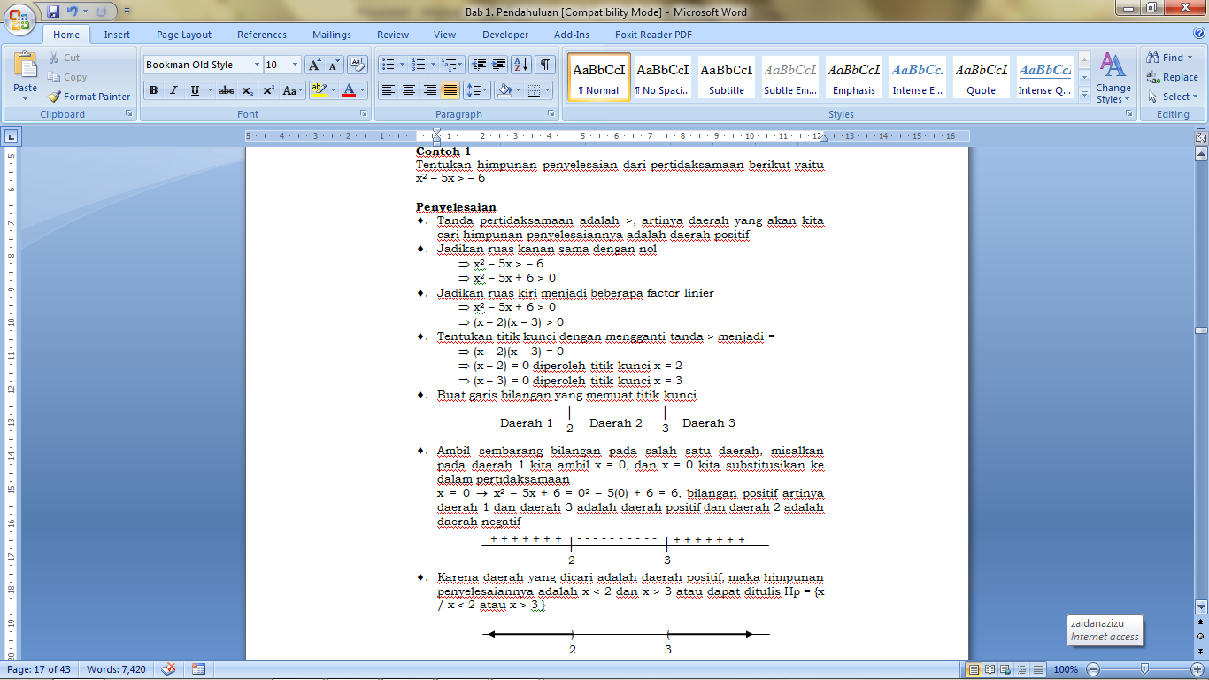Buat garis bilangan dengan titik kunci
* Ambil sembarang bilangan pada salah satu daerah, misalkan pada daerah 1 kita ambil x = 0, dan x = 0 kita substitusikan ke dalam pertidaksamaan

 menghasilkan nilai 6 yang merupakan bilangan positif artinya daerah 1 dan daerah 3 adalah daerah positif dan daerah 2 adalah daerah negative

* Tentukan HP

Karena daerah yang dicari adalah daerah positif, maka himpunan penyelesaiannya adalah x < 2 dan x > 3 atau dapat ditulis

Hp = {x/ x < 2 atau x > 3 }

1. Tentukan himpunan penyelesaian dari pertidaksamaan berikut

Jawab :

1. Pertidaksamaan Rasional

Pertidaksamaan rasional merupakan pertidaksamaan yang mengandung pembilang dan penyebut, yang memiliki varibel x.

Contoh :

Perlu **DIPERHATIKAN!** Dalam penyelesaikan pertidaksamaan rasional tidak diperbolehkan “**penyebut berpindah ruas**” sehingga penyebutnya menjadi hilang!

Berikut beberapa langkah untuk menyelesaikan pertidaksamaan bentuk rasional :

* Lihat tanda pertidaksamaan, jika tandanya ≤ atau <, maka berarti daerah himpunan penyelesaianya daerah negative, jika tandanya ≥ atau >, maka daerah himpunan penyelesaiannya daerah positif
* Jadikan ruas kanan sama dengan nol
* Jika di ruas kiri ada yang belum sama penyebutnya, maka samakan penyebutnya dan jumlahkan yang bisa dijumlahkan dan jadikan menjadi factor linier
* Tentukan titik kunci yang diperoleh dari faktor linier pembilang dan factor linier penyebut dengan cara mengganti tanda pertidaksamaan menjadi tanda sama dengan
* Buat garis bilangan beserta titik kunci yang diperoleh
* Ambil sembarang bilangan dan substitusikan ke dalam pertidaksamaan yang diketahui tapi hanya ruas kiri saja, jika menghasilkan bilangan negative, maka daerah yang mengandung bilangan tadi adalah daerah negative dan sebaliknya.
* Tentukan hp-nya

Contoh :

Tentukan himpunan penyelesaian dari pertidaksamaan berikut:

Jawab :

* Dengan tanda pertidaksamaan > maka daerah himpunan penyelesaiannya adalah daerah bernilai positif
* Jadikan ruas kanan bernilai 0
* Samakan penyebutnya
* Operasikan pembilang
* Tentukan titik kunci pembilang dan penyebut dengan mengganti > menjadi =
* 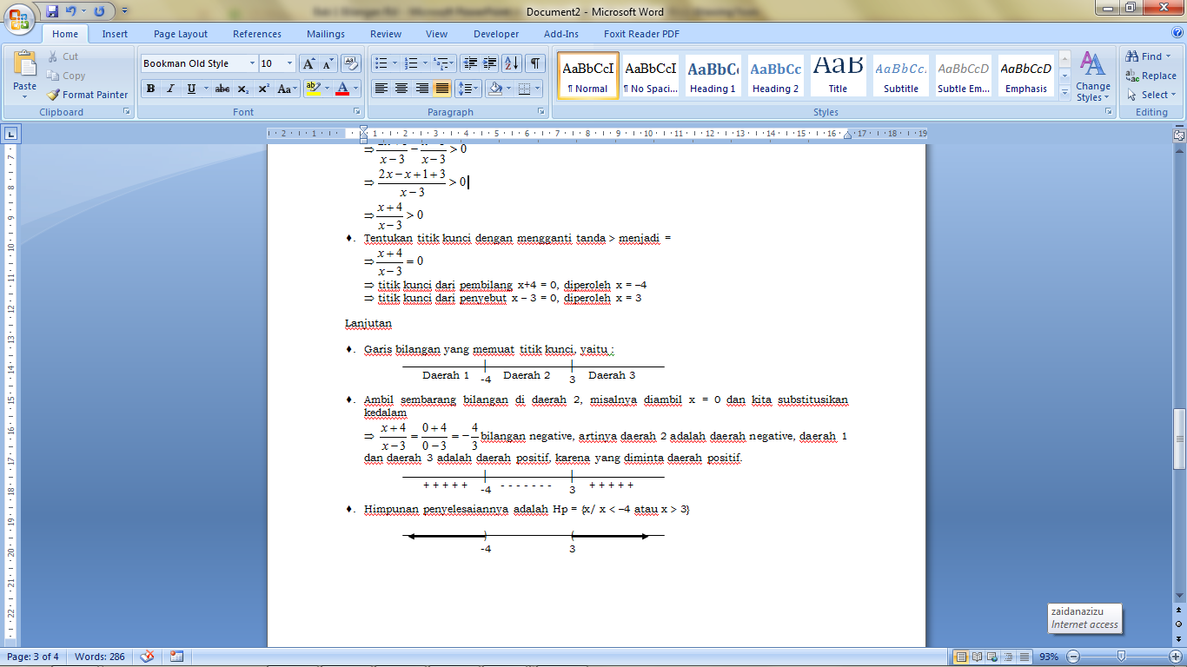Garis bilangan
* Ambil nilai sembarang untuk mendapatkan daerah negative dan positif

Jika diambil nilai 0 akan menghasilkan nilai

* Tentukan himpunan penyelesaian

Maka himpunan penyelesaiannya adalah Hp={x/ x<-4 atau x>3 , x⋲R}

🡪Dengan tanda pertidaksamaan ≤ maka daerah himpunan penyelesaiannya adalah daerah bernilai negatif

🡪Jadikan ruas kanan bernilai 0

🡪Samakan penyebutnya

🡪Operasikan pembilang

🡪Tentukan titik kunci pembilang dan penyebut dengan mengganti > menjadi =

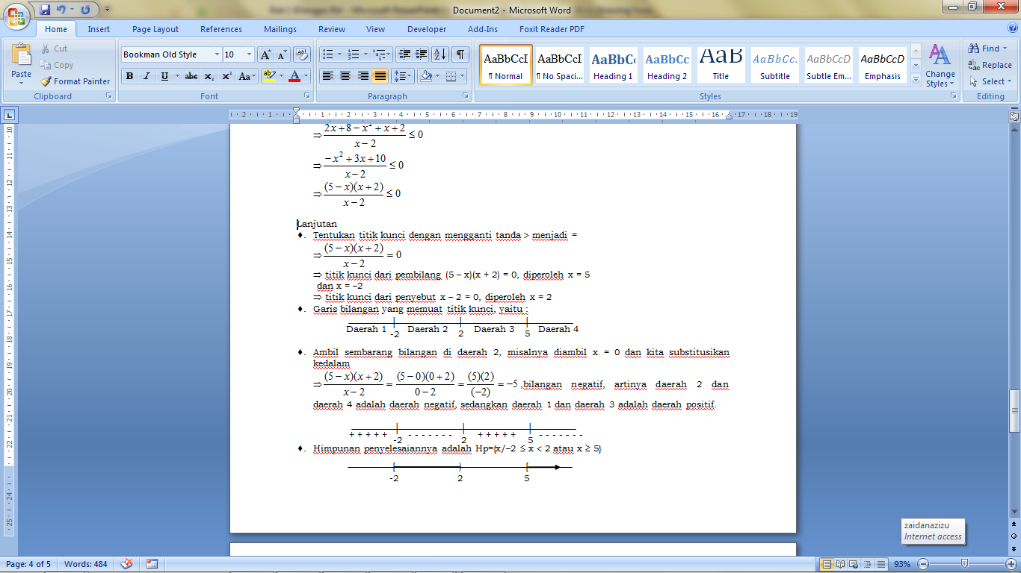🡪Garis bilangan

🡪Ambil nilai sembarang untuk mendapatkan daerah negative dan positif

Jika diambil nilai 0 akan menghasilkan nilai

1. Tentukan himpunan penyelesaian

Maka himpunan penyelesaiannya adalah Hp={x/ -2≤x<2 atau x≥5 , x⋲R}

1. PERTIDAKSAMAAN NILAI MUTLAK

Nilai mutlak suatu bilangan riil dinyatakan dengan |x|, didefinisikan sebagai berikut:

Dimana |3| = 3

|-4|=-(-4)=4

Dua langkah untuk menyelesaikan pertidaksamaan nilai mutlak:

1. Hilangkan tanda nilai mutlak menurut sifat nilai mutlak
2. Selesaikan pertidaksamaan yang sudah tidak mengandung nilai mutlak sesuai dengan langkah-langkah yang sudah dijelaskan pada materi sebelumnya.

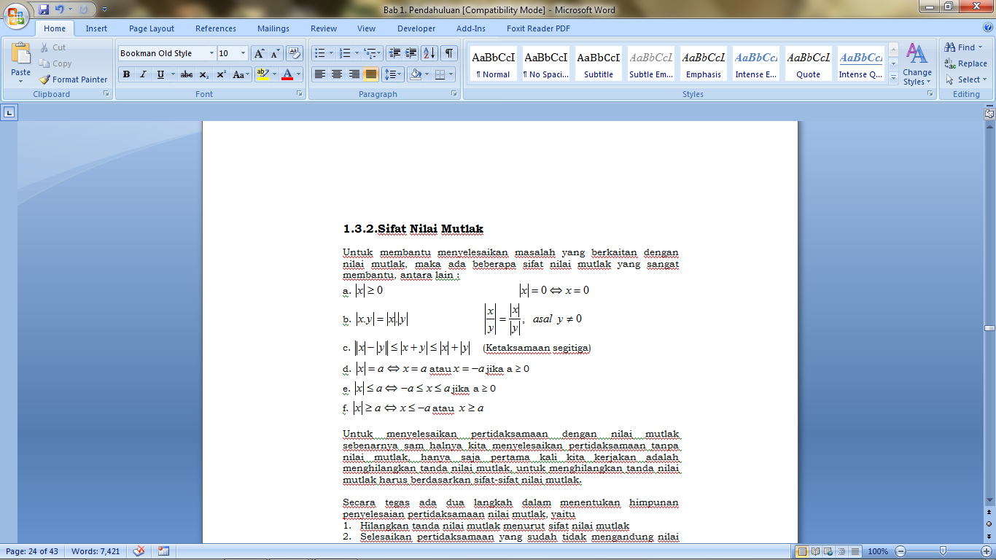Sifat-sifat nilai mutlak:

Contoh soal:

Selesaikan pertidaksamaan berikut :

1. |2x-3| ≤7

-7≤2x-3≤7

……….

-2≤x≤5

1. |3x-5|≥1

3x-5≥1 atau 3x-5≤-1

……..

x≤4/3 atau x≥2

1. ABC